20231310Z6K10

(多选)如图所示，一质量为*m*、电荷量为*q*的小球在电场强度为*E*、区域足够大的匀强电场中，以初速度*v*0沿*ON*在竖直面内做匀变速直线运动。*ON*与水平面的夹角为30°，且*mg*＝*qE*，重力加速度为*g*，则(　　)

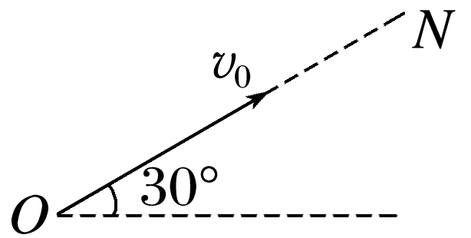

A．电场方向竖直向上

B．小球运动的加速度大小为*g*

C．小球上升的最大高度为

D．小球返回原位置所用时间为